Tugas Praktikum 1 Pemrograman WEB



***Nama : Ali Rafli Putra Hakiki***

***Nim : 1203220107***

1. ***Header dan Bahasa***

* *Penjelasan Tiap Line :*
* <!DOCTYPE html>: Mendefinisikan tipe dokumen HTML.
* <html lang="en">: Mulai elemen HTML dengan atribut bahasa Inggris (en).
* <head>: Bagian kepala dokumen, berisi informasi metadata.
* <meta charset="UTF-8">: Mengatur karakter set dokumen ke UTF-8
* <title>Pengenalan HTML Dasar</title>: Menetapkan judul halaman.
* <body>: Bagian utama dokumen, berisi konten yang akan ditampilkan.
* <strong>Praktikum Pemrograman Web Informatika</strong>: Teks tebal sebagai judul atau penekanan.
* <hr>: Garis horizontal untuk pemisah.
* <h1>Pengenalan HTML Tingkat Dasar</h1>: Heading level 1 sebagai judul utama.
* <hr>: Garis horizontal lagi.

***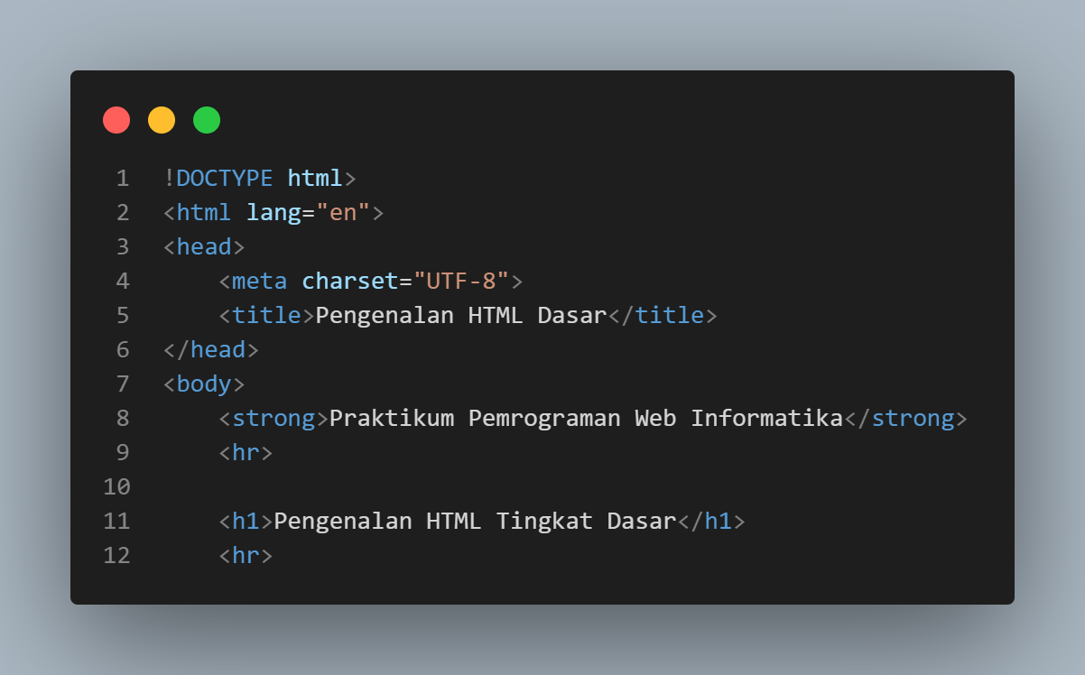***

1. ***Element Block Level***

* *Penjelasan Tiap Line :*
* <div>: Elemen block level yang digunakan untuk mengelompokkan dan mengatur konten.
  + <h2>Element Block Level</h2>: Heading level 2 sebagai judul.
  + <hr>: Garis horizontal sebagai pemisah.
  + <div>: Elemen <div> lagi untuk mengelompokkan beberapa paragraf.
    1. <p>: Paragraf teks Lorem Ipsum.
    2. <p>: Paragraf teks Lorem Ipsum.
    3. <p>: Paragraf teks Lorem Ipsum.
  + <div>: Elemen <div> yang berisi teks "Semangat!".
  + <p>: Paragraf teks "Terus Belajar!" di luar elemen <div> sebelumnya.

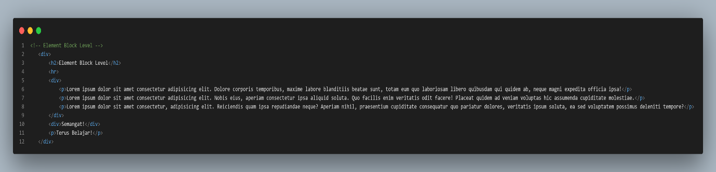

1. ***Element Inline Level***

* *Penjelasan Tiap Line :*
* div>: Elemen block level yang mengelompokkan kontennya.
* <h2>Element Inline Level</h2>: Heading level 2 sebagai judul.
* <hr>: Garis horizontal sebagai pemisah.
* <div>: Elemen <div> lainnya untuk mengelompokkan beberapa paragraf.
  + - <p>: Paragraf teks dengan elemen inline <strong> (teks tebal) yang diterapkan pada sebagian teks.
    - <p>: Paragraf teks dengan elemen inline <em> (teks miring) yang diterapkan pada sebagian teks. Juga, elemen inline <span> yang mengandung teks "Terus Belajar!".
    - A black and white text

      Description automatically generated<div>: Elemen <div> yang berisi teks "Semangat!".

1. ***Element Text Formating***

* *Penjelasan Tiap Line :*
* <div>: Elemen block level yang mengelompokkan kontennya.
* <h2>Element Text Formatting</h2>: Heading level 2 sebagai judul.
  + <hr>: Garis horizontal sebagai pemisah.
  + <h1> to <h6>: Heading level 1 hingga 6, memberikan hierarki judul.
  + <p>: Paragraf teks Lorem Ipsum.
  + <a>: Elemen anchor/link yang mengarah ke situs web Informatika Universitas Telkom Surabaya dengan atribut target="\_blank" untuk membuka di tab atau jendela baru.
  + <br>: Elemen untuk membuat baris baru.
  + <div>: Elemen block level lainnya yang mengelompokkan beberapa elemen inline.
    - <b>, <strong>: Elemen untuk membuat teks tebal.
    - <i>, <em>: Elemen untuk membuat teks miring.
    - <mark>: Elemen untuk menandai teks dengan warna latar belakang.
    - <small>: Elemen untuk membuat teks lebih kecil.
    - <del>: Elemen untuk menandai teks yang dihapus.
    - <ins>: Elemen untuk menandai teks yang ditambahkan.
    - <sub>: Elemen untuk membuat teks subscript.
    - A black screen with white lines

      Description automatically generated<sup>: Elemen untuk membuat teks superscript.

1. ***Element List dan Ordered List***

* *Penjelasan Tiap Line :*
* <div>: Elemen block level yang mengelompokkan kontennya.
* <h2>Element List</h2>: Heading level 2 sebagai judul.
* <hr>: Garis horizontal sebagai pemisah.
* <div>: Elemen <div> yang berisi beberapa jenis daftar.
* <h3>Ordered List</h3>: Heading level 3 untuk judul daftar terurut.
* <ol type="1">: Elemen ordered list dengan tipe angka (1-7).
* <li>: Elemen list item untuk setiap hari dalam seminggu.
* <h3>Unordered List</h3>: Heading level 3 untuk judul daftar tak terurut.
* <ul style="list-style-type: disc;">: Elemen unordered list dengan tipe lingkaran (disc).
* <li>: Elemen list item untuk setiap item dalam daftar.
* <h3>Description List</h3>: Heading level 3 untuk judul daftar deskripsi.
* <dl>: Elemen description list.
* <dt>: Elemen term dalam daftar.
* <dd>: Elemen deskripsi untuk setiap term.

1. ***Element Image*** 
   * *Penjelasan Tiap Line :*

* <div>: Elemen block level yang mengelompokkan kontennya.
* <h2>Element Image</h2>: Heading level 2 sebagai judul.
* <hr>: Garis horizontal sebagai pemisah.
* Gambar pertama: Menggunakan path relatif untuk menyertakan gambar dengan nama file "logo-if.png" dari direktori yang sama dengan halaman HTML. Elemen <img> memiliki atribut src, width, height, alt, dan title.
* Gambar kedua: Menggunakan path absolut untuk menyertakan gambar dari URL eksternal. Ini memiliki atribut yang sama dengan gambar pertama.
* <div> dengan judul "Link dengan Image": Elemen <div> yang berisi tautan dengan gambar di dalamnya.
* <a>: Elemen anchor/link yang mengarah ke "[http://google.com](http://google.com" \t "_new)" dengan atribut target="\_blank" untuk membuka tautan dalam tab atau jendela baru.
* <img>: Elemen gambar di dalam tautan dengan atribut yang sama seperti gambar sebelumnya.

1. ***Element Audio*** 
   * + *Penjelasan Tiap Line :*

* <div>: Elemen block level yang mengelompokkan kontennya.
* <h2>Element Audio</h2>: Heading level 2 sebagai judul.
* <hr>: Garis horizontal sebagai pemisah.
* <audio controls>: Elemen audio dengan atribut controls untuk menampilkan pemutar audio pada halaman web.
* <source src="birds.mp3" type="audio/mpeg">: Elemen <source> untuk menentukan sumber audio dengan file "birds.mp3" dan tipe MIME "audio/mpeg".
* "Your browser does not support the audio element.": Pesan cadangan yang akan ditampilkan jika browser pengguna tidak mendukung elemen audio.

*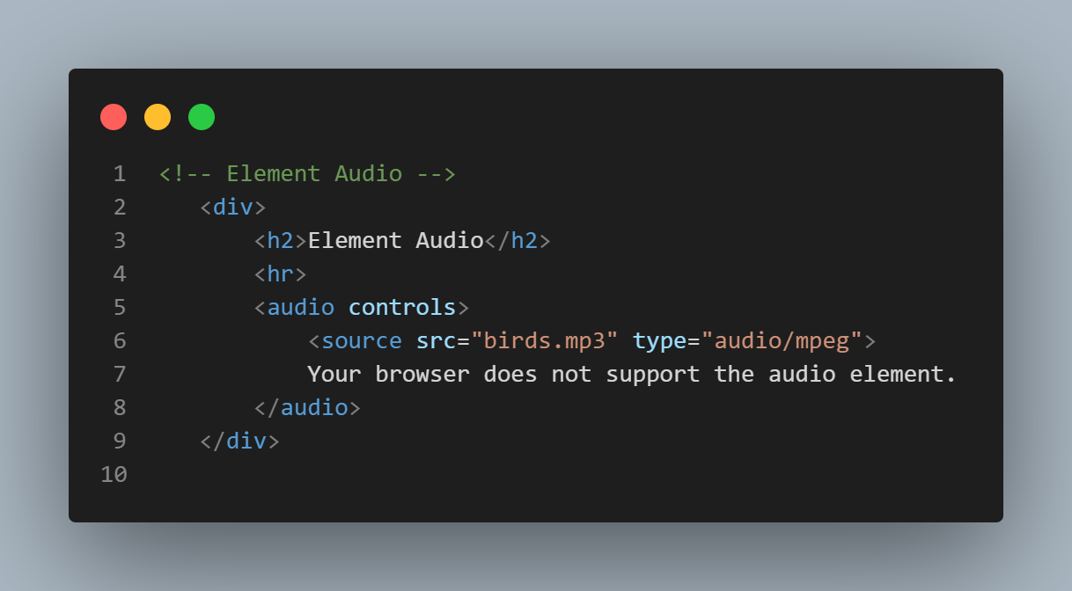*

1. ***Element Video***
   * + *Penjelasan Tiap Line :*

* <div>: Elemen block level yang mengelompokkan kontennya.
* <h2>Element Video</h2>: Heading level 2 sebagai judul.
* <hr>: Garis horizontal sebagai pemisah.
* <video width="320" height="240" controls>: Elemen video dengan atribut width dan height untuk menentukan dimensi video, serta atribut controls untuk menampilkan kontrol pemutar video.
* <source src="butterfly.mp4" type="video/mp4">: Elemen <source> untuk menentukan sumber video dengan file "butterfly.mp4" dan tipe MIME "video/mp4".
* "Your browser does not support the video tag.": Pesan cadangan yang akan ditampilkan jika browser pengguna tidak mendukung elemen video.

